

**1. Considere um Gerador Linear Congruente (GLC) misto com os seguintes parâmetros:**



**onde a=5, c=3, m=16 e X0=7.**

**a) Calcule os cinco primeiros números gerados pelo GLC misto.**



O nosso primeiro passo é calcular os cinco primeiros valores de Xn​, iniciando de X0=7.

X1​=(5⋅7+3) mod 16=(35+3) mod 16=38 mod 16=6

X2​=(5⋅6+3) mod16=(30+3) mod16=33 mod16=1

X3​=(5⋅1+3) mod16=(5+3) mod16=8 mod16=8

X4​=(5⋅8+3) mod16=(40+3) mod16=43 mod16=11

X5​=(5⋅11+3) mod16=(55+3) mod16=58 mod16=10

A sequência gerada é:

X0​=7, X1​=6, X2​=1, X3​=8, X4​=11, X5​=10

| **n** | **Xn** | **5Xn​+3** | **Xn+1​=(5Xn​+3)mod16** |
| --- | --- | --- | --- |
| 0 | 7 | 38 | 6 |
| 1 | 6 | 33 | 1 |
| 2 | 1 | 8 | 8 |
| 3 | 8 | 43 | 11 |

**b) Determine o período desse gerador.**

R: Para determinar o período, vamos continuar gerando até que o valor de Xn​ se repita.

X6​=(5⋅10+3) mod16=53 mod16=5 | X7​=(5⋅5+3) mod16=28 mod16=12

X8​=(5⋅12+3) mod16=63 mod16=15 | X9​=(5⋅15+3) mod16=78 mod16=14

X10​=(5⋅14+3) mod16=73 mod16=9 | X11​=(5⋅9+3) mod16=48 mod16=0

X12​=(5⋅0+3) mod16=3 mod16=3 | X13​=(5⋅3+3) mod16=18 mod16=2

X14​=(5⋅2+3) mod16=13 mod16=13 | X15​=(5⋅13+3) mod16=68 mod16=4

X16​=(5⋅4+3) mod16=23 mod16=7

Retornamos ao valor inicial **7** no passo 16 . Isso implica então que o **período = 16.**

**c) Explique se este GLC misto é adequado para aplicações criptográficas. Justifique sua resposta.**

R: Não. Esse GLC mão é adequado para aplicações criptográficas. Embora esse gerador tenha conseguido atingir o período máximo possível (igual ao valor de mmm), isso por si só não garante segurança criptográfica.

Os Geradores Lineares Congruentes (GLC), como este, são fáceis de prever. Se alguém conseguir descobrir um dos números da sequência, é possível calcular rapidamente os valores anteriores e os próximos. Ou seja, a sequência é totalmente determinística.

O gráfico abaixo, foi gerado por meio de um código em python ( Ver no git hub). Este mesmo gráfico, representa a sequência gerada pelo Gerador Linear Congruente (GLC) com os parâmetros fornecidos. Ele mostra como os valores de Xn​ evoluem ao longo do tempo antes de se repetir (período = 16).

**2. Em uma central telefônica, o número médio de chamadas recebidas por minuto é igual a 3.**

**Suponha que o número de chamadas recebidas por minuto siga uma distribuição Poisson.**

**a) Qual é a probabilidade de que exatamente 5 chamadas sejam recebidas em um minuto**

**Específico?**

**b) Qual é a probabilidade de que no máximo 2 chamadas sejam recebidas em um minuto**

**Específico?**

**RESOLUÇÃO:**

### **Dados:**

Tipo de Distribuição: Poisson.

### λ=3.

1. **Qual é a probabilidade de que exatamente 5 chamadas sejam recebidas em um minuto**
2. **Específico?**

A probabilidade de receber exatamente 5 chamadas é aproximadamente 10,08%.

**b) Qual é a probabilidade de que no máximo 2 chamadas sejam recebidas em um minuto**

**Específico?**

### P(x=0) =

P(x=1 )=

P(x=2) =

Fazendo soma de todas as probabilidades, temos:

A probabilidade de receber no máximo 2 chamadas é **aproximadamente 42,33%**.

3) Uma prova objetiva possui 10 questões, e cada questão apresenta 4 alternativas, das quais

apenas uma é correta. Um aluno despreparado responde aleatoriamente todas as questões,

assinalando uma alternativa por questão.

Considere que X seja a variável aleatória que representa o número de questões acertadas pelo

aluno.

a) Qual é a probabilidade de o aluno acertar exatamente 3 questões?

b) Qual é a probabilidade de ele acertar no máximo 2 questões?

c) Determine a média e o desvio padrão da variável aleatória X.

Dados

Distribuição Binomial

Número de questões (tentativas): n=10.

Probabilidade de acerto em uma questão: p=1 /4=0,25 .

Probabilidade de erro: q=1−p=0,75.  
RESOLUÇÃO

Fórmula da Binomial, para o cálculo das probabilidades:

**a) Qual é a probabilidade de o aluno acertar exatamente 3 questões?**

### **b) Qual é a probabilidade de o aluno acertar no máximo 2 questões?**

= 1⋅1⋅0,0563 ≈ 0,0563

= 45⋅0,0625⋅0,1001≈0,2815

**A probabilidade de o aluno acertar no máximo 2 questões é de aproximadamente 52,56%.**

c) Determine a média e o desvio padrão da variável aleatória X.

### **c) Média e Desvio Padrão da variável:**

* **Média: μ= n * p = 10 * 0.25 = 2,5 .**

**Em média, o aluno deve acertar 2,5 questões se chutar todas as 10.**

* **​Desvio padrão: σ = [(n * p * ( 1-p)]^(½) = [(10*0.25*0.75)]^(½) —-> σ≈1,3693**

**A variação média em torno dos 2,5 acertos é cerca de 1,37 questões.**

**4) Se ocorrerem falhas de energia elétrica de acordo com uma distribuição de Poisson com**

**uma média de 6 falhas a cada duas semanas, calcule a probabilidade de que haverá ao menos**

**3 falhas durante uma semana específica. Traçar o histograma da variável analisada.**

**DADOS:**

* **Distribuição de Poisson com média de 6 falhas a cada 2 semanas.**
* **Probabilidade de ocorrer pelo menos 3 falhas em uma semana específica**

**Como a média é de 6 falhas em 2 semanas, então a média semanal será:**

**λ= 6 / 2 ​= 3(falhas por semana).**

**X a variável aleatória representando o número de falhas em uma semana.**

**X ∼ Poisson (λ=3)**

P(X ≥ 3) = 1− P( X <3) = 1−P( X ≤ 2)

Vamos calcular primeiramente: P(X ≤ 2) = P(0 )+ P(1) + P(2)

, **λ=3**

P(x=0) =

P(x=0 )=

P(x=0) =

P(X≤2) ≈ 0,0498+0,1494+0,224 0= 0,4229

Portanto: P(X≥3)=1−P(X≤2)=1−0,4229=**0,5771​.**

**A probabilidade de que ocorram ao menos 3 falhas em uma semana é aproximadamente 57,71%.**

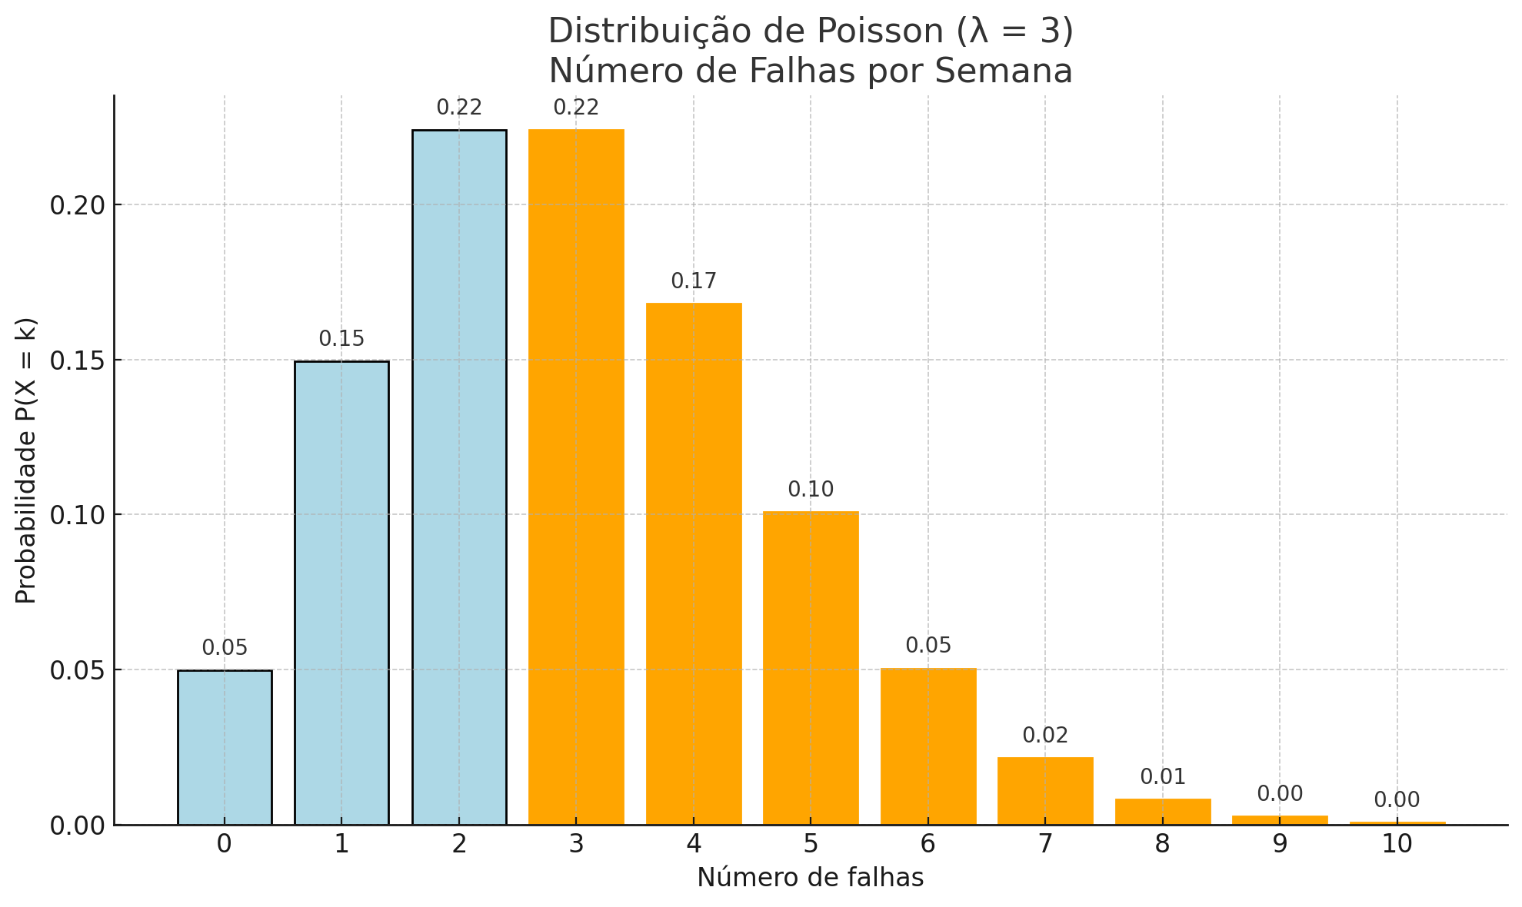

**OBS: Os códigos deste exercício estão no git hub.**

**O histograma da distribuição de Poisson com média λ=3\lambda = 3λ=3, representando o número de falhas por semana:**

* **As barras laranjas representam os valores de X≥3. Ou seja, a região onde queremos calcular a probabilidade.**
* **A área total das barras laranjas corresponde à probabilidade P(X≥3)≈57,71%como calculado anteriormente.**

**5) O tempo (em minutos) entre chegadas sucessivas de clientes a um caixa eletrônico pode ser**

**descrito por uma variável aleatória com distribuição exponencial, cuja média é de 2 minutos.**

**a) Qual é o parâmetro (λ) dessa distribuição exponencial?**

**b) Qual é a probabilidade de que o tempo de espera até a chegada do próximo cliente seja**

**inferior a 1 minuto?**

**c) Qual é a probabilidade de que o tempo de espera até a chegada do próximo cliente seja**

**superior a 4 minutos?**

**Dados**

**Tempo médio entre chegadas: μ= 2min.**

**Distribuição: Exponencial:**

**RESOLUÇÃO:**

**a) Qual é o parâmetro λ\lambdaλ dessa distribuição?**

**A relação entre a média μ e o parâmetro λ é: λ = 1 / μ ​= 1 / 2 = 0.5.**

**b) Probabilidade de o tempo de espera ser inferior a 1 minuto:**

1−0,6065=0,3935​

A probabilidade de o tempo de espera ser **menor que 1 minuto** é aproximadamente **39,35%**.

## **c) Qual é a probabilidade de que o tempo de espera seja superior a 4 minutos?**

A probabilidade de o tempo de espera ser maior que 4 minutos é aproximadamente 13,53%.

6) A distribuição discreta geométrica conta o número de tentativas até o primeiro sucesso. A pmf é dada por f(x)=p(1-p)x-1, onde p representa a probabilidade de sucesso e x o numero de tentativas. Fazer um algoritmo para a geração das variáveis aleatórias geométricas. Com o algoritmo proposto calcular:

Um jogador participa de um jogo no qual ele lança um dado justo (equilibrado, com 6 faces numeradas de 1 a 6). Ele ganha o jogo assim que o número "5" aparecer pela primeira vez. Considere que os lançamentos são independentes.

Seja X a variável aleatória que representa o número do lançamento no qual o jogador obtém pela primeira vez o número "5".

a) Qual é a probabilidade de que o jogador ganhe o jogo exatamente no terceiro lançamento?

b) Qual é a probabilidade de que ele precise lançar o dado pelo menos 4 vezes para ganhar o jogo?

RESOLUÇão

## a) Qual a probabilidade de o jogador ganhar exatamente no 3º lançamento?

Aplicando a fórmula com p=1/6 , x= 3:

P(X=3)=1/6 ​⋅(1− 1/6)^2 = 61​⋅(65​)2=61​⋅3625​=21625​≈0,1157​